**JUDUL : Muhammad Shalallahu ‘Alaihi Wasallam. (3)**

**Tanggal : _________ Hari : ________________ Bulan : _____________________ Tahun : _____________**

**MARI MEMBACA**

**Muhammad**  ketika masih kecil diasuh **suku Arab Badui**.

**Seorang Wanita** bernama **Halimatu** **sa’diyyah**, rela memberikan waktu dan menyusui **Muhammad**  ketika kecil.

**Muhammad**  berkunjung kembali ke **Mekkah** berjumpa Ibunya setiap 2 tahun sekali.

Kurang lebih setelah 4 tahun, barulah **Muhammad**  hidup bersama ibu dan Kakeknya.

Di usia **Muhammad**  6 tahun, maka **Aminah** membawanyake **Madinah**.

Tak lama ia meninggal di tempat bernama **Abwa** ketika ingin pulang ke **Mekkah**.

**Muhammad**  kini tinggal bersama Kakeknya bernama **Abdul Mutholib.**

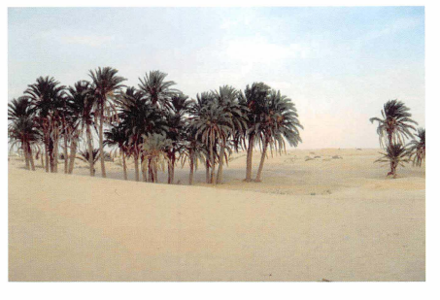

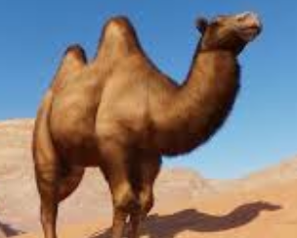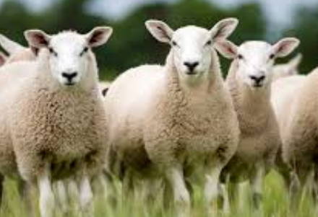



**MARI MENULIS**

1. **Nabi** **Muhammad**  ketika masih kecil diasuh oleh suku _________________________________
2. Seorang wanita bernama ___________________________ rela memberikan waktu dan menyusui **Muhammad** .
3. Di saat usia **Muhammad**  6 tahun, maka **Aminah** membawanya ke __________________
4. Sang Ibu meninggal di kota _______________________
5. Kakeknya bernama _________________________

**MARI MEWARNAI**

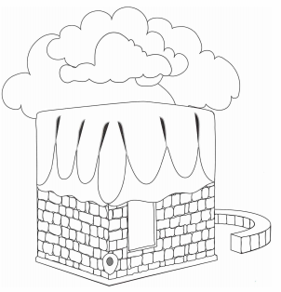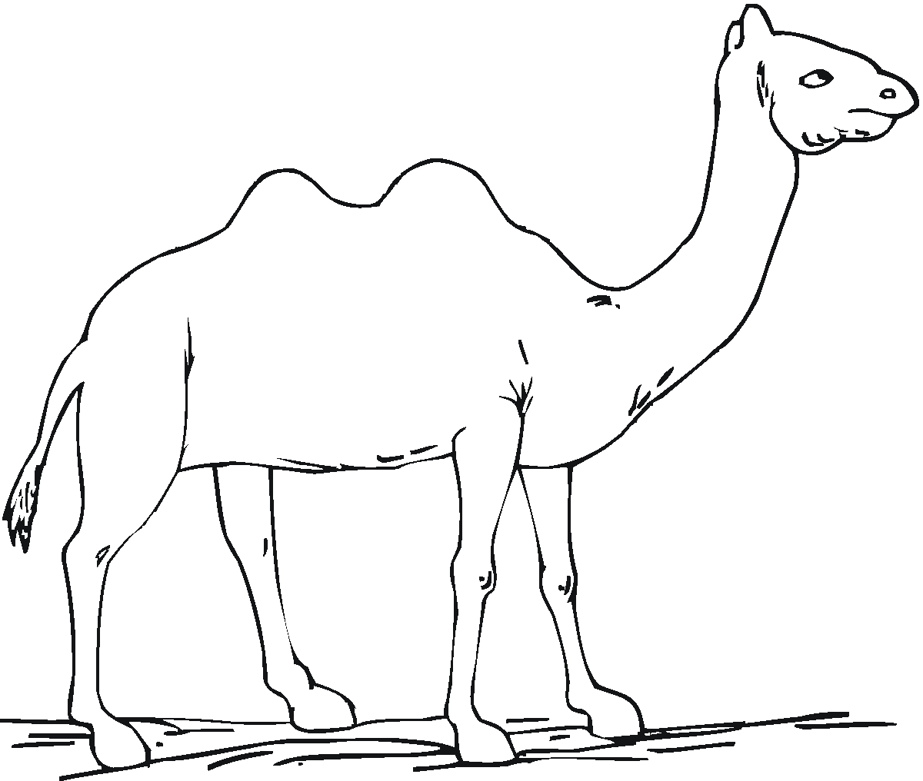



**Tanggal : _________ Hari : ________________ Bulan : _____________________ Tahun : _____________**

**MARI MENANDAI**

Carilah dan tandai kata-kata berikut ini pada puzzle :

* **Abdul, Halimah, Ibu, Ayah, Hidup, Mekkah, Madinah, Nabi**

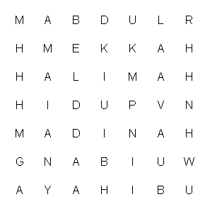



**MARI MENULIS**

1. Siapa nama Kakek **Muhammad**  ?

_____________________________

1. Siapa nama Ibu **Muhammad**  ?

__________________________________________________

1. Siapa nama Ayah **Muhammad**  ?

__________________________________________________

1. Dimana Ibu **Muhammad**  meninggal dunia?

_____________________________________________

1. Dimana Ayah **Muhammad**  meninggal dunia?

____________________________________________________





57 + 23 =

57 + 33 =

57

33 +

57

23+

**MARI BERHITUNG**



97

33 -

97

23 -

97 – 33 =



97 – 23 =

74 + 12 =